ESCUELA SUPERIOR POLITÉCNICA DEL LITORAL
INSTITUTO DE CIENCIAS QUÍMICAS Y AMBIENTALES (ICQA)
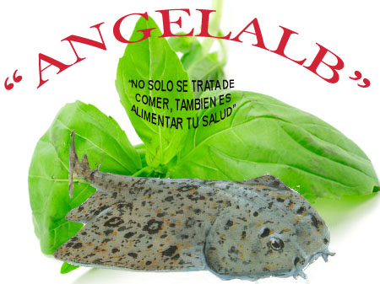

CONCURSO SEMESTRAL DE EMPRENDIMIENTO, CIENCIA Y TECNOLOGÍA

(8^{va} Edición)
AÑO LECTIVO 2011-2012 (2^{do} Término)
LÍDER
NOMBRES: Dayana Emperatriz
APELLIDOS: Serrano Rodríguez
GRADUADA DEL ESTABLECIEMIENTO EDUCATIVO:
Colegio Fiscomisional “Sagrado Corazón” – ESMERALDAS/ECUADOR
ESPECIALIDAD: Físico Matemático
ESTUDIANTE DE PREGRADO:
Escuela Superior Politécnico del Litoral (ESPOL)
CARRERA: Ingeniería de Petróleo
CURSO Y PARALELO:
- Teoría 12(31B-303)
- Practica 122 (27A)
PASION POR LA QUIMICA:
La química es mi pasión porque es más que interesante, es fantástica.
HOBBY:
Mi pasatiempo es leer y la actuación.
COMIDA FAVORITA:
Mi comida favorita son los camarones y los espaguetis.
CORREO: dayeserr@espol.edu.ec
BLOG PERSONAL: http://blog.espol.edu.ec/dayeserr
BLOG CSECT:
COLÍDER
NOMBRES: Jasmany Michael
APELLIDOS: Barba Sánchez
GRADUADO DEL ESTABLECIMIENTO EDUCATIVO:
Instituto Tecnológico Superior Nacional “Huaquillas”
ESPECIALIDAD: Informática
ESTUDIANTE DE PREGRADO:
Escuela Superior Politécnica Del Litoral (ESPOL)
CARRERA: Electrónica Y Telecomunicaciones.
CURSO Y PARALELO:
- Teoría 12(31B-303)
- Practica 122 (27A)
PASION POR LA QUIMICA:
Me gusta la química y es muy interesante.
HOBBY:
Mi pasatiempo es hacer deportes en especial jugar al futbol.
COMIDA FAVORITA:
Todo que lleve mariscos en especial los ceviches.
CORREO: jas10_mich10_92@hotmail.com
BLOG PERSONAL: http://blog.espol.edu.ec/jasmibar/
BLOG CSECT: http://blog.espol.edu.ec/jasmibar/proyecto-de-emprendimiento-2011/

PROFESOR

NOMBRE: Diego

APELLIDO: Muñoz Naranjo

CAMPO LABORAL: Escuela Superior Politécnica del Litoral

UNIDAD ACADEMICA: Instituto de ciencias Químicas y Ambientales (ICQA)

CARRERA: Ingenierías

AREA: Química

EXPERENCIA LABORAL:
- CENAIM-ESPOL
- EXPOQUIMICA
- CENIA
- ISSPACO

CORREO: dmunoz@espol.edu.ec

ASESOR
NOMBRES: Hilda Viviana

APELLIDOS: Pasmay Macías

EDAD: 27 AÑOS

DIREC. DOMIC. : Cdla. Los Esteros 2 Mz. 41 A V. 63

TELÉFONO: 042 - 421947 - 042 – 422214

CELULAR: 089 - 196438

CORREO ELECTRONICO: hvpm_23@hotmail.com / hpasmay@espol.edu.ec

AGRADECIMIENTO Y DEDICATORIA

ÍNDICE

PORTADA…………………………………………………………………………………………………………………….………1
DATOS PERSONALES LIDER………………………………………………………………………………………………....2
DATOS PERSONALES COLIDER……………………………………………………………………………………………..3
DATOS PERSONALES PROFESOR…………………………………………………………………………………………..4
DATOS PERSONALES ASESOR……………………………………………………………………………………………….5
AGRADECIMIENTO Y DEDICATORIA……………………………………………………………………………………..6
INDICE…………………………………………………………………………………………………………………………………7
CAPITULO 1 8
OBJETIVO 8
ANTECEDENTES 9
INTRODUCCION………………………………………………………………………………………………………..10
HIPOTESIS………………………………………………………………………………………………………11
CAPITULO 2 12
ORIGEN 12
UBICACION 13
LOCALIZACION……………………………………………………………………………………………………………14
CAPITULO 3…………………………………………………………………………………………………………………………….15
PRODUCCION DE ALBAHACA………………………………………………………………………………………15
PRODUCCION DE HUEVOS DE TIBURON…………………………………………………………16
CAPITULO 4…………………………………………………………………………………………………………………………….17
CONCLUSIONES………………………………………………………………………………………………………….17
RECOMENDACIONES……………………………………………………………………………………..18
BIBLIOGRAFIA…………………………………………………………………………………..19
ENCUESTA…………………………………………………………………………….20

CAPÍTULO 1

- OBJETIVO

OBJETIVO GENERAL

- Desarrollar un té de albahaca y huevos de tiburón Angelote, que ayude a aumentar las vitaminas A y C de los seres humanos, de manera eficiente y sobre todo natural.

OBJETIVOS ESPECÍFICOS

- Desarrollar formulación del té con valor nutricional a base de albahaca deshidratada.

- Realizar el secado de huevos de tiburón Angelote; obteniendo las propiedades de los mismos para mejorar la salud humana.

- ANTECEDENTES

La demanda alimenticia en los últimos años se ha visto afectada por químicos y demás que hacen de la alimentación el patrón más importante del deterioro de la salud humana; es por ello que los alimentos a base de sustancias naturales, específicamente vegetales empiezan a surgir, para que de esta manera se logre frenar el impacto destructor del siglo XXI debido al abuso de los químicos y sus derivados en los campos alimenticios. Es así como nace la innovación de un producto compuesto por albahaca, planta medicinal con alto poder nutritivo y aromático, y huevos deshidratados de tiburón Angelote; los cuales son una fuente rica en ácidos grasos omega 3; denominada “ANGELALB”.

- INTRODUCCIÓN

La albahaca es originaria de la India y fue introducida a Europa por los romanos y los griegos en el siglo XVI; es una planta de carácter herbáceo fragante utilizada como condimento, se produce en zonas de clima cálido o templado-cálido. Sus propiedades se encuentran en las hojas y las flores, lugar donde se distribuye la mayor cantidad del aceite vegetal.

El tiburón Angelote (Squatina californica), es un pez cartilaginosa que ha ido tomando importancia dentro del sector pesquero-artesanal; la demanda de sus huevos ha ido en aumento por el alto porcentaje de hierro que estos brindan, favoreciendo al ser humano en la oxigenación de la sangre y de los músculos corporales. Además poseen grandes cantidades de vitamina A y C, permitiendo un excelente desempeño de la visión; junta a la presencia de los ácidos grasos omega-3, ayuda a la función cognitiva mejorando la salud del corazón.

- HIPÓTESIS
Se resaltará los recursos marinos del país para dar a conocer el producto junto con sus propiedades nutricionales, a largo plazo que nuestro producto sea considerado para el programa aliméntate Ecuador y programa mundial de alimentos.

La empresa se dedicará a capacitar a personas que deseen colocar parcelas de albahaca siendo ellos nuestros proveedores directos de la materia prima.

Se espera que el producto Consomé de Albahaca tenga buena acogida para la segmentación de mercado planteada en el capítulo 5, para cumplir estas expectativas se realizará spots publicitarios y en los supermercados del país.

CAPÍTULO 2
- ORIGEN
- MATERIA PRIMA: ALBAHACA
Es una planta herbácea, anual o bianual, según las condiciones del ambiente donde se encuentre. Alcanza una altura de 30 – 60 cm posee hojas de color verde intenso en el lado superior y verde – gris en el inferior, las hoja nuevas son las más aromáticas. Es originaria de India y fue introducida en Europa por los griegos y romanos (1).

TABLA 1. Morfología y Taxonomía
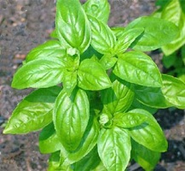
MORFOLOGÍA Y TAXONOMÍA
Familia: | Labiadas
Nombre Científico: | Ocimum basilicum L
Nombre común o vulgar: | Albahaca

- MATERIA PRIMA: HUEVOS DE TIBURÓN ANGELOTE
El tiburón angelote (Squatina californica), conocido en el Ecuador como angelote, es un pez cartilaginoso que ha tomado importancia dentro del subsector pesquero artesanal, debido a la demanda de sus huevos y su carne tanto para el mercado interno como para el foráneo (4).
TABLA 2. Clasificación del Tiburón Angelote
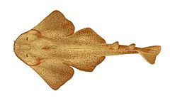
CLASIFICACIÓN
Familia: | Squatinidae
Nombre científico: | Squatina californica Ayres
Nombre común o vulgar: | Angelote o tiburón ángel

- UBICACIÓN
- ALBAHACA
El cultivo de albahaca u Ocimum basilicum L, puede realizarse en un huerto, jardín o maceta. La albahaca es una hierba aromática anual, originaria de India, con tallos rectos múltiples, hojas verde lustroso, dentadas y textura sedosa, que puede alcanzar 1m de altura. Tiene flores tubulares agrupadas en espigas de color blanco o violáceo.
- HUEVOS DE TIBURON ANGELOTE
Hábitat y Biología
El Angelote es ovovivíparo y se alimenta de peces demersales y calamares. Es de aguas templadas frías a cálidas, común y abundante en zonas litorales y costeras de la plataforma continental. Se encuentra en profundidades entre los 80 y 150 metros. En Ecuador su talla y peso promedio es de 83 cm y de 6 kg; y puede llegar hasta 120 cm.
Área de pesca
En la provincia del Guayas este recurso es aprovechado por un pequeño grupo de pescadores artesanales de la caleta de Santa Rosa, en la península de Santa Elena. También es capturado como pesca acompañante dentro de la pesquería artesanal del recurso lenguado Paralichthys woolmani en Ayangue. En la provincia de Manabí lo capturan los pescadores de Puerto Daniel López.
Los pescadores artesanales lo pescan frente a las costas de Salango y de Ancón, en el Bajo Montañita conocido como Bajo de Copé, y en Bajo Manteca.
Los principales lugares de desembarques son Santa Rosa, Ayangue y Puerto López, y en ocasiones en el puerto de Chanduy y Anconcito.
Volúmenes desembarcados
En una buena temporada se puede llegar a desembarcar hasta 500 ejemplares por embarcación por viaje. Cuando descienden las capturas existe un promedio de 100 a 200 ejemplares.

- LOCALIZACIÓN
- VALOR NUTRICIONAL DE ALBAHACA
Las propiedades de la albahaca se las encuentra en las hojas y en sus flores que se concentran en gran parte del aceite esencial.
Este líquido destilado de albahaca contiene saponinas que confiere propiedades como digestivas, antiespasmódicas, contra los gases, sedantes o contra la desnutrición. La planta contiene también taninos, ácidos orgánicos, sales minerales y vitaminas que justifican su consumo alimentario.

TABLA 3. Información Nutricional de la Albahaca
INFORMACIÓN NUTRICIONAL
1 g Albahaca
Energía | 0,52 Kcal
Proteínas | 0,029 g
Calcio | 3,25 mg
Vitamina C | 0,2 g

- VALOR NUTRICIONAL DE HUEVOS DE TIBURÓN ANGELOTE
Los huevos de pescado proporcionan hierro queserving. favorece la oxigenación de la sangre y los músculos.Depending the type of fish eggs, one portion contains 1 to 6 percent of the daily recommended intake of vitamin A, as well. Dependiendo del tipo de los huevos de peces, una porción contiene de 1 a 6 por ciento de la ingesta diaria recomendada de vitamina A. This vitamin plays a critical role in your vision, particularly how well you see at night. Esta vitamina desempeña un papel fundamental en la visión.Additionally, a 1-tbsp. Además, un 1 cda. de serving of fish eggs contains up to 4 percent of an adult's daily vitamin C needs.ración de huevos de pescado contiene hasta un 4% de las necesidades diarias de un adulto de vitamina C. Son una fuente rica de ácidos grasos omega-3 ayuda en la función cognitiva,It also contributes to heart health. contribuye a la salud del corazón.

CAPÍTULO 3

- PRODUCCION DE LA ALBAHACA

Figura 1. Proceso de albahaca
Tabla 4. Ingredientes, materiales y equipos
INGREDIENTES | MATERIALES Y EQUIPOS
Albahaca | Bandejas
Glutamato Monosódico | Cuchillo
Sal | Molino
Pimienta | Secador

Descripción del Proceso: Secado de Albahaca
- Recepción: Se examina de manera visual la materia prima que no evidencie daños físicos, eliminando impurezas.
- Limpieza y Lavado: Se realiza con agua potable a temperatura de 20 ± 5° C, retirando la tierra e impurezas menores y se escurre el exceso de agua.
- Secado y Triturado: Luego del escurrido se realiza el secado en un túnel secador de bandejas. La materia prima se distribuye en bandejas de aluminio, a temperatura de 50 ± 5º C
- Mezclado y Envasado: La materia prima una vez triturado se mezcla con los aditivos, luego se envasa en funda de té.
Descripción del Proceso: Secado de Huevos de pez
- Recepción: Los huevos de pescado se examina si se encuentran en buen estado presentando las características organolépticas deseadas.
- Limpieza y Lavado: Se los somete a chorro de agua eliminando impurezas.
- Cortado y Cocción: Se corta en mitades los huevos y se somete a calentamiento durante 20 min.
- Molido y Envasado: Una vez que ha sido cocinado se ralla hasta quedar un polvo grumoso, éste se envasa en funda de polietileno.

- PRODUCCION DE LOS HUEVOS DE TIMBURON
Figura. 2 Producción de huevos de tiburón angelote

SECADO DE ALBAHACA

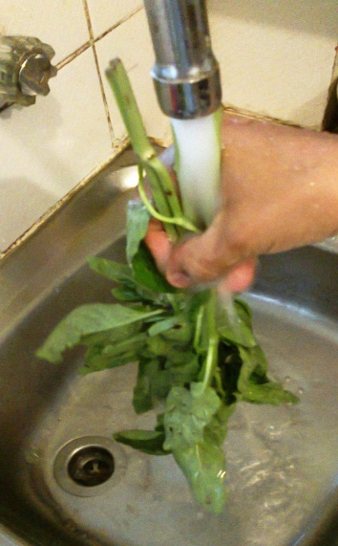
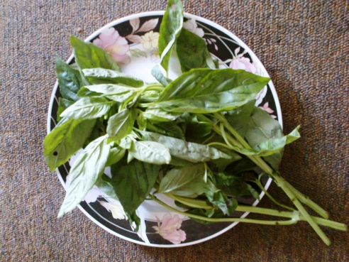

Hojas de albahaca con tallo: Recepción - Limpieza - Lavado
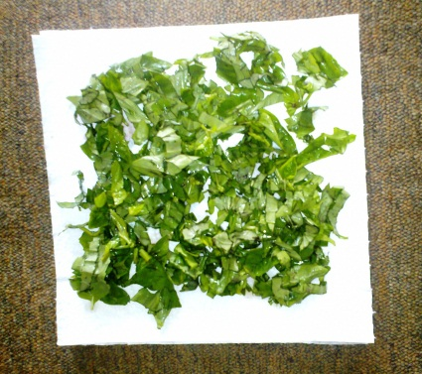
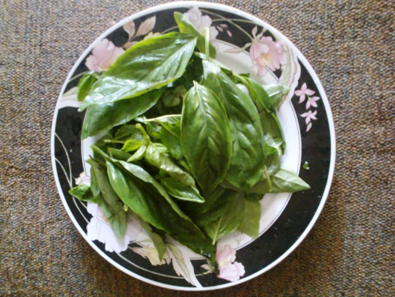

Hojas de albahaca Picado
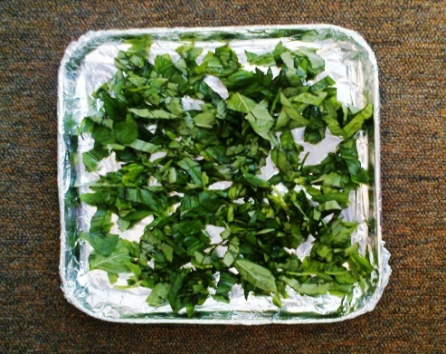

Secado
CAPITULO 4
  - Costos
Por ser una prueba piloto los ingredientes se los compró en el Supermarket pero a nivel industrial se les comprará a nuestros proveedores por la calidad que se logre en las capacitaciones.
Ingredientes | SUPERMARKET |  | 18 g |  | Huevos ( 52 g ) | 10  Sobres | CAJA ( 70 g)
 | Cantidad ( g ) | Precio USD | Cantidad | Precio USD | Precio  USD | Precio  USD | Precio  USD
Albahaca | 100 | $ 0,40 | 16,75 | $ 0,05 | $ 0,85 | $ 1,40 | $ 2,25
Glutamato Monosódico | 50 | $ 0,30 | 0,25 | $ 0,07
Sal | 100 | $ 0,85 | 1 | $ 0,02
Total |  | 1,55 | 18 | $ 0,14

Los costos son referentes a la cantidad de ingredientes que se utiliza para un sobre de té, el precio de producción de una fundita de 18 g es $0,14 ctvs, y el acompañante $ 0,85 ctvs.
El empaque será de cartón, conteniendo 10 sobres en forma de Té Consomé de Albahaca con una funda de polietileno que contiene polvo de huevos.

CAPITULO 5
CAPÍTULO 5
  - Comercialización y Mercadeo
Estará en las perchas de los supermercados con el registro sanitario correspondiente como SUPERMAXI, SANTA ISABEL. En comedores como NOE SUSHI BAR, PUERTO MORO.
La segmentación de mercado será:
Variable Geográfica
Ecuador |  | Guayaquil , Quito
Variables Demográficas
Edad | 26 - 30 , 31 - 50
Género | Hombre y Mujer
Estatus Socio Económico | Alta

Nuestra competencia serán las marcas MAGGUI con la variedad de sopas en el mercado.

CAPITULO 6
- CONCLUSIONES

El ANGELALB, siendo un producto natural acelera el metabolismo incorporando propiedades y vitaminas necesarias para el buen funcionamiento del mismo. Este contiene vitaminas como:

- VITAMINA A: es un alcohol primario de color amarillo pálido que deriva de los carotenos presentes en los vegetales, lo cual ayuda a la formación y al mantenimiento de la piel. Principalmente ayuda a la vista y a la reproducción.
- VITAMINA C: La vitamina C es importante en la formación y conservación del colágeno, la proteína que sostiene muchas estructuras corporales y que representa un papel muy importante en la formación de huesos y dientes. También favorece la absorción de hierro procedente de los alimentos de origen vegetal.

- RECOMENDACIONES

La contaminación medioambiental y el uso excesivo de químicos, ha afectado a la producción de vegetales naturales, disminuyendo su nivel de proteínas y vitaminas. Es por ello que el uso de alimentos totalmente naturales empieza a sobresalir en nuestra época; alimentos que transmitan al ser humano energía necesaria, vitaminas esenciales y proteínas adecuadas. Es de esta manera como se hace remendable utilizar

- BIBLIOGRAFIA

- http://www.fao.org/docs/eims/upload/cuba/5178/albahaca.pdf,Noviembre 2011
- http://www.regmurcia.com/servlet/s.Sl?sit=c,543,m,2719&r=ReP-19967-DETALLE_REPORTAJESPADRE
- http://www.gastronomiavasca.net/hl/glosario/show-item?id=486&rec_id
- http://www.pescablanca.com/noti-pesca-blanca.php?id=60&gid=2

- http://www.pescablanca.com/noti-pesca-blanca.php?id=304&gid=2

